Dnr: 0019/23

# Budget 2024

## Inledning och övergripande förutsättningar

Som en del i Göteborgs stads kommunkoncern och som i en del av Västra Götalandsregionens kollektivtrafiksverksamhet, behöver Göteborgs Spårvägar (GS) förhålla sig till flera lagar och riktlinjer för verksamheten. Kommunala bolag behöver generellt förhålla sig till två övergripande lagar, dels kommunallagen (KL), dels aktiebolagslagen (ABL). Det innebär att bolaget har en sammansatt uppgift där det ska råda balans mellan allmännytta (nytta för medborgarna) och affärsmässighet (en strikt företagsekonomisk lönsamhet).

Kommunallagen ställer krav på att kommuner och regioner skall ha en god ekonomisk hushållning i sin verksamhet och i sådan verksamhet som bedrivs genom andra juridiska personer. Göteborgs Spårvägar har utifrån lagen samt Göteborgs Stads och Regionens finansiella mål utformat ekonomiska styrprinciper som ska gälla för budget och uppföljning. Dessa finns att läsa om i dokumentet Ekonomistyrning Göteborgs Spårvägar.

I avtalsförhållandet mellan GS och Västtrafik samt GS och Stadsmiljöförvaltningen (SMF) finns två allmänna principer för det gemensamma ekonomiska arbetet. Det är principen för öppna böcker samt självkostnadsprincipen. Dessa principer ska genomsyra det ekonomiska arbetet i bolaget samt i dialogen mellan Västtrafik/SMF och bolaget.

**Specifika förutsättningar för 2024:**

* Lönerevisionsberäkningar: 2023 till 4,1 % och 2024 till 3,3 %
* På grund av det ekonomiska läget i Västra Götalandsregionen har våra kunder givit oss uppdraget att vara kostnadsmedvetna och genomlysa GS kostnadsbas för 2024.

## Total budget 2024

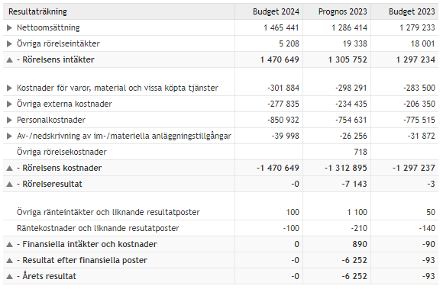

Tabell: Sammanställning från BUPA (budget och prognosverktyg) över GS totala budget 2023 och 2024 samt prognos 2023

**Investeringar 2024 – 2027**

|  |  |  |  |  |
| --- | --- | --- | --- | --- |
| ÅR | 2024 | 2025 | 2026 | 2027 |
| Nyinvestering (mnkr) | 41 | 7 | 5 | 3 |
| Reinvestering (mnkr) | 30 | 12 | 29 | 4 |

De största investeringarna under 2024 är;

* Ringön etapp II 24,5 mnkr
* Skenrensare 10 mnkr
* Montagebil 10 mnkr
* IT 7 mnkr

GS har en säkerställd likviditet då det finns en internlimit/koncernkredit tilldelad till bolaget om 150 mnkr. Under 2024 kan en utökning av koncernkrediten med 50 mnkr behövas för att möta bolagets kommande lager- och investeringsbehov.

**Risker:**

Identiferade risker som är kopplade till budget 2024:

* Personalläget för förare, rekrytering & utbildningskapacitet
* Avsaknad av underhållsplan för spårvägsanläggningen.
* SMFs beställningstidpunkt gällande banunderhåll som inte följer Västtrafiks budgetårshjul. Det föreligger risk gällande GS totala budgeterade volym gällande banunderhåll.
* Öppnandet av RÖX2
* Materialpriser (inflationen och lagervärden som har höga värden)
* Elmarknaden är svårbedömd.
* Depåunderhåll samarbete GS/Västfastigheter/VT
* Hur bibehåller vi personal/löneglidningar
* Utrangeringskostnader utöver plan
* Nytt tjänsteavtal med (RTS) IT. Utköp av utrustning och upphandlingsstöd
* Kostnader Intraservice
* Utrangering M32 /livstidsförlängning

## Budget 2024 – Trafikavtalet

**Antaganden och förutsättningar för budget 2024**

Den första januari 2020 trädde det nya trafikavtalet med Västtrafik i kraft. Avtalet bygger på partnerskap vilket innebär att arbetssätten utvecklas tillsammans genom forum och affärsledning. Avtalet har inga fastställda ersättningsnivåer utan bygger på kostnadstäckning. Verksamheten är direkttilldelad och har således inget konkurrensförhållande, men ständiga förbättringar är i fokus så att verksamheten kan jämföras med övriga trafikoperatörer på marknaden utifrån ett produktivitets- och effektivitetsperspektiv.

Intäkten för linjetrafik som redovisas i tabellen nedan är den ersättningsnivå som räknats fram i budget 2024 baserat på avtalskostnaderna för 2024.

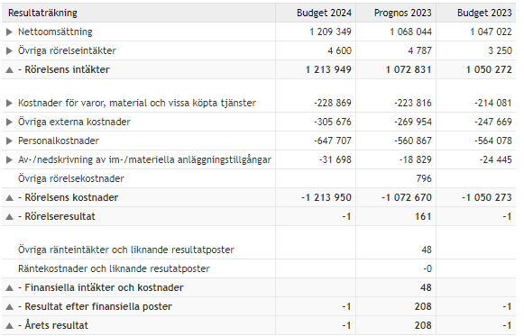

Tabell: Sammanställning från BUPA (budget och prognosverktyg) över Trafikavtalets budget 2023 och 2024 samt prognos 2023

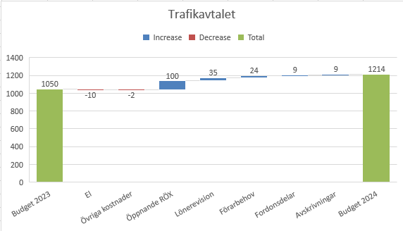

15,6%

Kostnaderna för Trafikavtalet 2024 ökar med 164 mnkr vilket motsvarar en 15,6% ökning.

* Nytt elavtal 2022 gjorde att utfallet blev betydligt lägre under 2023. Budgeterade elkostnader har för 2024 reviderats.
* Övriga kostnader, flera små poster som tillsammans visar en minskning av kostnader på 2 mnkr
* Öppnade av RÖX Genererar kostnader av 100mnkr var av hyran är 77 mnkr
* Lönerevision är beräknat 2023: 4,1 % och 2024 3,3 % 35 mnkr
* Förarbehovet ökar i kostnader för att täcka kostnaden av det behoven vi har för att uppfylla leveranskraven.
* Underhåll av fordonsflottan har budgeterats utifrån planerad produktion, revisioner och de underhållsplaner som gäller. Totala kostnad för fordonsdelar är 147 mnkr fördelat enligt:
  + M29 20,5 minskning med 5,6 Mnkr
  + M31 43 ökning med 7,4 mnkr
  + M32 65 ökning med 7,1 mnkr
  + M33 24,3 mnkr, oförändrat och enligt LCC saknas underhållsplan
* Avskrivningskostnader från aktiverade investeringar ökar med 9 mnkr

## Budget 2024 - Utförandeentreprenadavtalet

**Antaganden och förutsättningar för budget 2023**  
Det största avtalet inom Infrastruktur “Drift- och Underhållsavtalet av Spårvägsanläggningen inom Göteborgs och Mölndals kommun” är tecknat med Stadsmiljöförvaltningen Göteborg (SMF) och är för 2024 indexuppräknat. Entreprenaden omfattar drift- och underhållsåtgärder samt myndighets-, säkerhets- och förvaltningsuppgifter.

Under 2024 räknar bolaget med motsvarande volym av projekt avseende “tillägg till Drift- och Underhållsavtalet” (ÄTA) samt entreprenader (Planerat Underhåll) mot SMF. Projekt mot extern beställare beräknas ligga på ungefär detsamma som 2023.

Totalt genererar detta en kostnadsökning på 7,8% vilket motsvarar 14Mnkr.

I budgeten 2023 var inte UE-avtalet renodlat utan flera av avdelningen infrastrukturs avtal och projekt var sammanslagna där av blir inte Budget 2023 relevant att jämföra med i nedan tabell. Kostnadsunderlaget för 2023 var inte definierade per avtal utan avdelning.

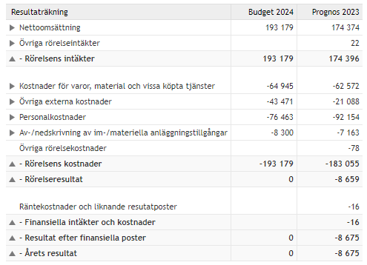

Tabell: Sammanställning från BUPA över budget 2024 samt Budget och prognos för Utförandeentreprenadavtalet

## Budget 2024 – Övriga uppdrag och avtal

Inom ramen för övriga avtal, projekt och uppdrag finns följande:

* Ringlinien som finansieras 50/50 mellan Västtrafik och Stadsmiljöförvaltningen.
* Övriga kontrakt utförda av Infrastruktur och Driftsäkring.
* Särskild trafikledning som finansieras av Stadsmiljöförvaltningen.
* Trafiksäkerhetsfunktion som finansieras av Stadsmiljöförvaltningen.
* Projekt M33 och M34 som finansieras av Regionen.

Totalt genererar dessa uppdrag och avtal kostnader för 62,9 mnkr 2024 vilket är en kostnadsökning på 6,5 mnkr och 11% gentemot Budget 2023

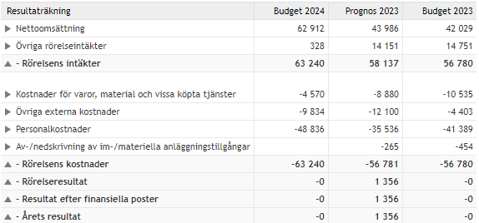

Tabell: Sammanställning från BUPA över budget 2024 samt Budget och prognos för övrig uppdrag och avtal